**ИНФОРМАЦИЯ**

**о работе**

**Федерального государственного бюджетного научного учреждения**

**«Федеральный научный центр агроэкологии, комплексных мелиораций и защитного лесоразведения Российской академии наук»**

**Участника 23-ой Российской агропромышленной выставки «Золотая осень –2021», 5-8 октября 2021 года**

Конкурс: «За достижение высоких показателей в выращивании продукции растениеводства и повышении плодородия почв»

Номинация: «Пестициды, регуляторы роста, агрохимикаты: биологические средства защиты растений»

**Экологизация и снижение пестицидной нагрузки при возделывании озимой пшеницы, ячменя ярового**

**в Волгоградской области**

Республика (край, область): РФ, Волгоградская

Наименование предприятия: Федеральное государственное бюджетное научное учреждение

«Федеральный научный центр агроэкологии, комплексных мелиораций и

защитного лесоразведения Российской академии наук»

(**ФНЦ агроэкологии РАН**)

Почтовый адрес: 400062, г. Волгоград, пр. Университетский, 97

тел./факс 8 (8442) 96-85-25

E-mail: E-Mail: [info@vfanc.ru](http://web.archive.org/web/20210228145808/mailto:info@vfanc.ru)

**Авторы разработки:**

**Иванченко Т.В. к.с-х.н.., в.н.с. лаборатории селекции, семеноводства и питомниководства**

**Игольникова И.С. м.н.с., лаборатории селекции, семеноводства и питомниководства**

**Беликина А.В., н.с., лаборатории селекции, семеноводства и питомниководства**



***Основным фактором повышения плодородия почв, получения высоких урожаев сельскохозяйственных культур, обеспечения животноводства качественными и недорогими кормами является биологизация сельского хозяйства, направленная на преимущественное использование биологических, а не химических и технических факторов для повышения экономической эффективности аграрного производства.***

**Нарастание глобальных проблем:**

Интенсификация сельского хозяйства, основанная на применении минеральных удобрений, химических средств защиты растений, порождает массу проблем. Подчинение севооборотов не научно-биологической, а экономической целесообразности, нарастание загрязнений окружающей среды, оскуднение биоразнообразия, почвоутомление и деградация почв – вот неполный список последствий, с которыми столкнулись очень многие страны мира. Усугубляют эти проблемы глобальные климатические изменения. Происходит резкое увеличение числа вредных объектов-мигрантов из других континентов и зон, на полях появляются новые, ранее не присутствующие вредители, сорняки, болезни. Затраты на борьбу с вредными организмами и преодоление возникающих угроз традиционными химическими методами растут с каждым годом. Из-за масштабов применения химических пестицидов происходит формирование резистентности вредных объектов к химическим действующим веществам.

Резкое увеличение затрат на разработку химических пестицидов, которые могут составить 150-250 млн. долларов США и потребовать 7-10 лет на поиск одного действующего вещества. Для сравнения, на разработку одного бактериального средства требуются намного меньшие затраты денег и времени – соответственно 5-10 млн. долл. и 3-4 года.

С каждым годом при этом становится все более ясным, что многие проблемы можно устранить только с помощью микробиологических препаратов. В качестве примеров приведем накопление растительных остатков, деградация полезной микрофлоры почвы, распространение ряда болезней, в частности корневых гнилей сахарной свеклы и зерновых культур, некоторых листостебельных болезней. Чтобы успешно противостоять этим явлениям, необходимо ускорить разложение пожнивных остатков, снизить инфицированность почвы, подавив почвообитающиефитопатогены, стимулировать восстановление полезной миклофлоры и плодородия почвы. Тем самым создать благоприятные условия для прорастания семян, роста и развития культур в вегетационный период. Химические препараты по своей природы не пригодны для достижения этих целей.

**Особенности распространенных систем**

**защиты растений**

1. Высокая пестицидная нагрузка в агроценозах, которая приводит к ухудшению окружающей среды, продуктов питания, кормов для животных.

2. Непрерывное увеличение количества видов и популяций вредных объектов, резистентных к пестицидам, приводящее к повышению норм и кратности химических обработок.

3. Повышение стоимости пестицидов, что приводит к резкому увеличению себестоимости сельскохозяйственной продукции.

4. Потеря плодородия почвы.

В течение ряда лет ФНЦ агроэкологии РАН проводятся исследования

по разработке билогической системы защиты растений. Выявлен эффективный биофунгицид (БСка-3), который является экономически выгодной альтернативой химическим фунгицидам.



Биопрепарат:

1. **БСка-3**– микробиологический препарат на основе *Trichodermaviride 256, PseudomonaskoreensisAp33, Bacillussubtilis 17, Bradyzobiumjaponicum 614 a*

Преимущества:

- эффективно защищает растения от грибных и бактериальных заболеваний;

- укрепляет иммунный статус растений;

- безвреден для человека, теплокровных животных, птиц, рыб и насекомых;

- не приводит к санитарному загрязнению почвы, воздушной и водной среды;

- не вызывает привыкания к препарату вредных микроорганизмов;

- является более дешевым и экологически чистым по сравнению с химическими фунгицидами, при этом не уступает им в эффективности.

**Органоминеральные удобрения:**

2. БиогуматЭкосс–универсальное органоминеральное удобрение на основе гуминовых кислот. Оказывает благоприятное воздействие на развитие мощной корневой системы у сельскохозяйственных культур и активизирует микрофлору почвы. Улучшает усвоение элементов питания растениями. Способствует восстановлению и сохранению плодородия почв.

3.Гумат калия+7– универсальное органоминеральное удобрение.





**Биологические препараты производятся в России**

**на специализированном заводе и под руководством**

**высококвалифицированных специалистов**

**Культура – озимая мягкая пшеница (сорт Камышанка-5)**

**Таблица 1– Биометрические показатели растений озимой пшеницы**

**(лабораторный опыт)**

|  |  |  |  |  |  |
| --- | --- | --- | --- | --- | --- |
| Варианты | высота  растений, см | кол-во  корней, шт. | длина  корней, см | масса  растений, г | **пестицидная**  **нагрузка,**  **%** |
| **В-1**  Хим. протравитель (0,5 л/т)  эталон | 9,2 | 4 | 10,2 | 0,18 | 100 |
| **В-2**  Хим. протравитель (0,4 л/т)  +  Гумат+7 Калия (1,0 л/т) | **10,0** | **4** | **12,9** | **0,21** | 80 |
| **В-3**  БСка-3 улучшенный(2,0л/т)  +  Гумат+7 Калия (1,0 л/т) | **11,8** | **4** | **15,4** | **0,22** | **0** |
| **В-4**  Контроль(семена обработаны водой) | 10,4 | 4 | 12,8 | 0,20 | - |

Анализируя итоги лабораторного опыта, можно сделать выводы:

- Применение биофунгицидаБСка-3 способствуют лучшему развитию озимой пшеницы, что очень важно на первом этапе развития растений.

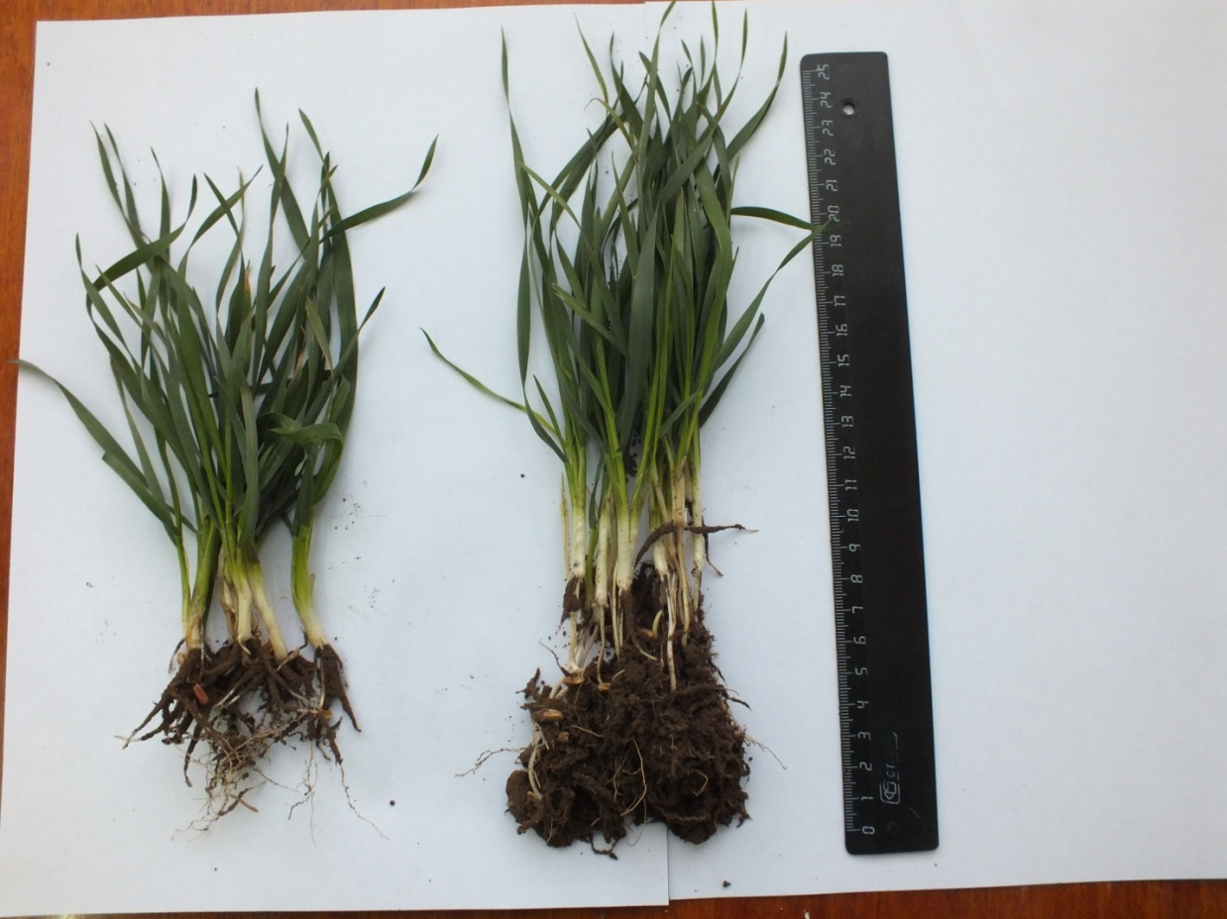

**Фото 1 –Применен химический протравитель (слева), биофунгицид БСка-3 (справа)**

**Таблица 2– Биометрические показатели озимой пшеницы(производственный опыт)**

|  |  |  |  |  |  |  |  |
| --- | --- | --- | --- | --- | --- | --- | --- |
| №  варианта,  срок сева | Варианты  предпосевной  обработки семян | Высота  растен, см | Кол-во побегов, шт. | Кол-во листьев, шт. | Длина корней,  см | Масса  1-го  растения,  г | Стоимость  обработки  **руб/тонну**  **семян** |
| В-1 | Хим. протравитель  (0,5 л/т)  эталон | 18,1 | 3 | 7,0 | 7,65 | 0,9 | **880** |
| В-2 | Хим. протравитель (0,4 л/т)  +  Гумат+7 Калия  (1,0 л/т) | **20,2** | **3** | **10,0** | **7,8** | **1,9** | **794** |
| В-3 | БСка-3 (2,0л/т)  +  Гумат+7 Калия  (1,0 л/т) | **20,6** | **3** | **10,0** | **9,5** | **1,74** | **360** |
| В-4 | Контроль  (семена обр. водой) | 18,6 | 3 | 8,0 | 7,7 | 0,87 | **-** |

В полевых условиях на вариантах 2-3, также наибольшие величиныпо всем биометрическим показателям.Высота растения увеличилась на 12-14 %, количество листьев на 43 % и масса 1-го растения в 2,1 раза в сравнении с химическим фунгицидом.

**Вывод:БСка-3 экономически выгоден при обработке семян, т.к. стоимость в 2,44 раза ниже химического протравителя.**

**Таблица 3– Результаты защиты озимой пшеницы от листостебельной болезни**

**(мучнистой росы)**

|  |  |  |  |  |
| --- | --- | --- | --- | --- |
| №  варианта | Варианты  фунгицидной  обработки | Биологическая  эффективность, % | Стоимость  обработки  **руб/га** | **пестицидная**  **нагрузка,**  **%** |
| В-1 | Химический фунгицид  (0,5 л/га) | 93 | 500 | 100 |
| В-2 | Химический фунгицид  (0,4 л/га)+  БиогуматЭкосс(0,25 л/га) | 96 | 600 | 80 |
| В-3 | БСка-3 (2,0л/т)  Биофунгицид+  БиогуматЭкосс  (0,25 л/га) | 99 | 400 | **0** |
| В-4 | Контроль  ( обр. водой) | 0 | - | - |

В результате исследований установлена высокая эффективность биофунгицида БСка-3 и экономически выгодная при производстве озимой пшеницы.

**Таблица 4– Структурный анализ озимой пшеницы, 2019-2021 гг.**

|  |  |  |  |  |  |  |
| --- | --- | --- | --- | --- | --- | --- |
| Наименование  варианта, обработки семян. | Вес  снопа,  г | Кол-во  стеблей  всего/прод.  шт. | Высота  стебля,  см | Длина  колоса,  см | Масса  1000  зерен,  г | Биологическая  урожайность  т/га |
| Хим. протравитель  (0,5 л/т)  эталон | 346,0 | 311/290 | 31,8 | 6,6 | 30,24 | 1,33 |
| Хим. протравитель (0,4 л/т)  +  Гумат+7 Калия  (1,0 л/т) | **472,0** | **339/327** | **34,8** | **8,0** | **32,76** | **1,86** |
| БСка-3 (2,0л/т)  +  Гумат+7 Калия  (1,0 л/т) | **492,0** | **348/346** | **37,8** | **8,3** | **31,58** | **2,11** |
| Контроль  (семена обр. водой) | 305,0 | 282/232 | 29,9 | 6,4 | 29,36 | 1,30 |

**При включении биофунгицида БСка-3 урожайность зерна**

**увеличилась на 40-58,6 % в сравнении с химическим протравителем.**

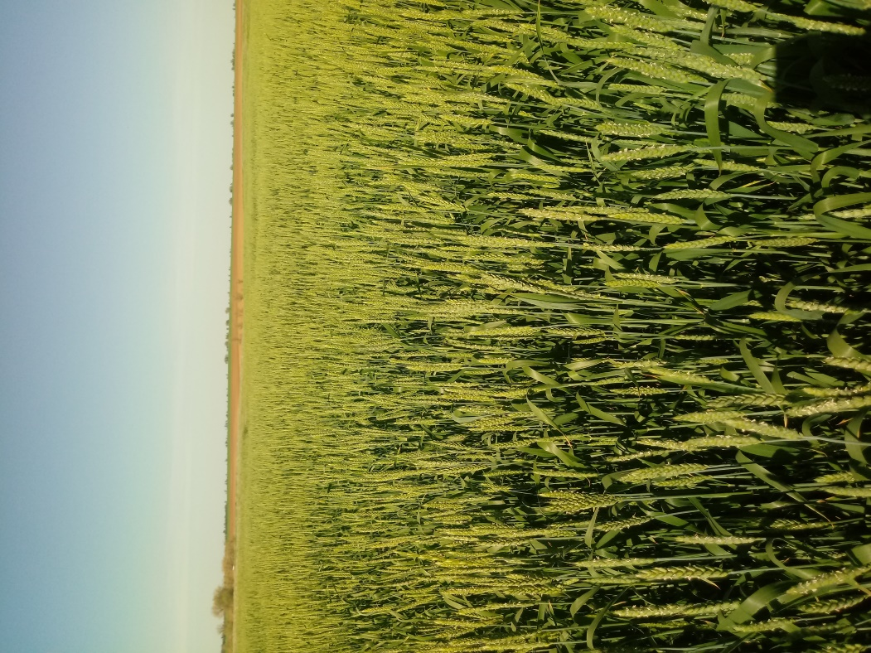

**Таблица 5 – Пестицидная нагрузка, %**

|  |  |  |  |  |  |
| --- | --- | --- | --- | --- | --- |
| №  варианта | Обработка  семян | Фунгицид | Гербицид | Стоимость  системы  защиты  руб/га | пестицидная  нагрузка,  % |
| **В-1** | **Хим. протравитель**  **(0,5 л/т)**  **эталон** | **Химический фунгицид**  **(0,5 л/га)** | **Химический** | **1580** | **100** |
| **В-2** | **Хим. протравитель (0,4 л/т)**  **+**  **Гумат+7 Калия**  **(1,0 л/т)** | **Химический фунгицид**  **(0,4 л/га)**  **+**  **БиогуматЭкосс**  **(0,25 л/га)** | **Химический** | **1594** | **80** |
| **В-3** | **БСка-3 (2,0л/т)**  **+**  **Гумат+7 Калия**  **(1,0 л/т)** | **БСка-3 (2,0л/т)**  **биофунгицид**  **+**  **БиогуматЭкосс**  **(0,25 л/га)** | **Химический** | **960** | **30** |
| **В-4** | **Контроль**  **(семена обр. водой)** | **Контроль**  **( обр. водой)** | **Химический** | **-** | **-** |

**Культура- ячмень яровой.**

**Таблица 6– Биометрические показатели растений ячменя ярового (лабораторный опыт)**

|  |  |  |  |  |  |
| --- | --- | --- | --- | --- | --- |
| Варианты | высота  растений, см | кол-во  корней, шт. | длина  корней, см | масса  растений, г | **пестицидная**  **нагрузка,**  **%** |
| **В-1**  Хим. протравитель (0,5 л/т)  эталон | 9,0 | 4 | 9,8 | 0,16 | 100 |
| **В-2**  Хим. протравитель (0,4 л/т)  +  Гумат+7 Калия (1,0 л/т) | **11,0** | **4** | **11,6** | **0,19** | 80 |
| **В-3**  БСка-3 улучшенный(2,0л/т)  +  Гумат+7 Калия (1,0 л/т) | **11,6** | **4** | **13,1** | **0,22** | **0** |
| **В-4**  Контроль(семена обработаны водой) | 9,4 | 4 | 11,9 | 0,20 | - |

**Таблица 7 – Урожайность ячменя, ФНЦ агроэкологии РАН, 2019-2021 г.**

|  |  |  |
| --- | --- | --- |
| № вар. | Варианты | Биологическая  урожайность  т/га |
| В-1 | **В-1**  Хим. протравитель (0,5 л/т)  эталон | 0,92 |
| В-2 | **В-2**  Хим. протравитель (0,4 л/т)  +  Гумат+7 Калия (1,0 л/т) | 0,94 |
| В-3 | **В-3**  БСка-3 улучшенный(2,0л/т)  +  Гумат+7 Калия (1,0 л/т) | 1,21 |
| В-4 | **В-4**  Контроль(семена обработаны водой) | 0,8 |

**Выводы по итогам исследований 2019-2021 г:**

**1. Разработанные способы защиты озимой пшеницы, ячменя ярового (предпосевная обработка семян и обработка по вегетации от болезней, вариант № 3 экономически выгодны. Затраты снизились на 36-39 % в сравнении с химическими способами (вариант № 1,2).**

**2. Пестицидная нагрузка снижена на 70 %.**

**3. При включении биофунгицида БСка-3 урожайность зерна увеличилась на 40-58,6 % в сравнении с химическим протравителем на озимой пшенице и на 31,5 % на ячмене яровом.**

**Новые разработанные способы в**

**ФНЦ агроэкологии РАН рекомендуем к внедрению**

**в производство аграриям**

**не только в Волгоградской области, но и в Российской Федерации с целью снижения пестицидной нагрузки и сохранения плодородия почвы.**

**Мы стремимся к высоким урожаям!**

